院教 〔2016〕26号

关于2016级学生图像信息采集的通知

各系：
为了更好地对学生进行管理，现开展2016级学生图像信息采集工作。此图像信息将用于教学管理系统、四六级考试报名、各类准考证等方面的使用。
本次图像信息采集工作需2016级学生按规定要求自行采集电子相片后统一发至辅导员邮箱。辅导员以系为单位压缩文件统一发至56474058@qq.com。命名方式为“年级-系别-辅导员名字”，如“16-财会金融系-王王王”。电子相片上交截止日期为9月26日。
相片高宽比为4:3，分辨率为320*240；纯白色背景（不得穿白色系上衣）。相片不得使用生活照、艺术照，不得随意拉伸变形造成失真。相片脸廓清晰、白平衡准确、对比度适中，头部位置居中偏上，头顶距离相片上沿1/10，头部两侧各距离相片左右边1/10，肩部占相片底部的1/5，脸部占相片总面积1/3。实例请参考身份证件照或护照证件照。相片文件格式为jpg，相片文件名为学生学号（为8位纯数字，如：16011101）。相片规格不符合标准则一概退回。相片处理软件推荐光影魔术手。

标准照片如下：
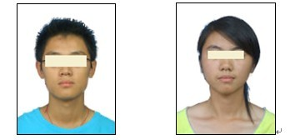

阳光学院教务部
2016年9月5日

